 **TP04– PAW**

**Faculté des Sciences Exactes Année Universitaire 2024/2025**

**Département d’Informatique 3eme Année ISIL**

**Bulletin de Notes**

Rajouter à l’application l’onglet bulletin de notes.

En cliquant sur cet onglet le formulaire suivant s’affiche :



En cliquant sur Bulletin de Notes le formulaire suivant s’affiche :

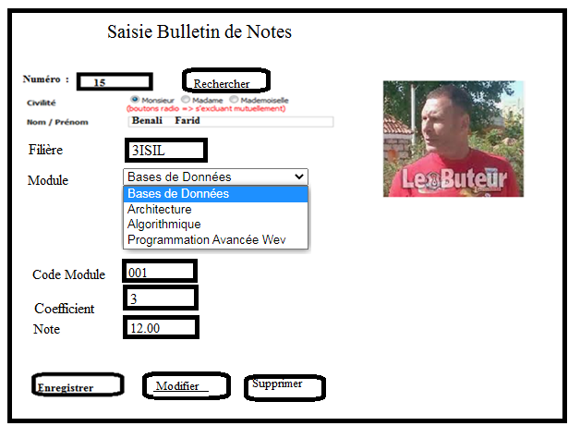

Pour réaliser la saisie des notes vous allez créer une table provisoire Notes que l’on optimisera par la suite ayant pour attributs :

Notes( Num_Etudiant, Filière, Nom_module, code_module, coefficient, Note)

- **L’opération Enregistrer** : Réalise l’enregistrement du contenu du formulaire dans la table Notes.

Pour cela nous devons taper le numéro de l’étudiant , en cliquant sur le bouton rechercher son nom/prénom et Filière sont affichées. Nous remplissons donc la liste déroulante avec les modules

correspondant s à la filière de l’étudiant . Evidemment si l’étudiant n’existe pas alors afficher le message « Etudiant Inéxistant ».

**-L’opération Modifier** : Réalise la modification des informations saisies telles que le module et la note. Le code module et le coefficient sont affichés en fonction du nom module choisi.

Nous allons procéder de manière simple. Tout d’abord rechercher l’étudiant en tapant son numéro.

Son nom/prénom , filière sont affichées. Connaissant la filière les modules correspondants sont remplis à partir de la table modules dans la liste déroulante à choix unique. Evidemment les champs code module, coefficient et notes ne sont pas encore remplis. Il faudra donc choisir le module par exemple Bases de Données. En cliquant sur Bases de Données et connaissant le numéro étudiant , 2 cas se présentent.

Si le numéro étudiant , nom module n’existent pas dans la table Notes alors cela voudrait dire que la note de l’étudiant pour ce module n’est pas encore saisie auquel cas il faudrait la saisir et l’enregistrer.

Si le numéro étudiant , nom module existent dans la table Notes , alors afficher le code module, le coefficient et la note contenues dans la table Notes.

Effectuer alors la modification de la note et cliquer sur le bouton Modification.

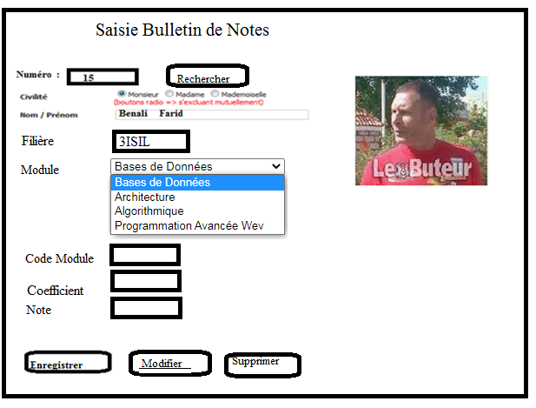

- **L’opération Supprimer** : Réalise la suppression de l’enregistrement saisie en fonction du module choisi ( la suppression est effectuée dans la table note).

C’est le même principe que la modification.

Si le numéro étudiant , nom module n’existe pas dans la table Notes alors afficher le message « Note Inéxistante pour ce module».

Si le numéro étudiant , nom module existent dans la table Notes , alors afficher le code module, le coefficient et la note contenues dans la table Notes.

Effectuer alors l’opération de suppression à partir de la Table Notes en cliquant sur le bouton Supprimer.

**Travail demandé :**

- Réaliser les opérations de mises à jour (Enregistrer , Modifier , Supprimer)

**Remarque importante :**

Chaque étudiant et appelé à faire un travail personnel.

Les étudiants doivent respecter ce que je demande comme opérations.

**BON COURAGE**